**Introducción a GIT**

Está guía está diseñada para poder obtener el código del curso de GIT / GITHUB de una forma amigable y en español.

**Aviso**

Esta guía está en constante actualización, podría no estar completa.

[#](https://bluuweb.github.io/tutorial-github/01-fundamentos/#enlaces)**Enlaces**

* [Instalar Git](https://git-scm.com/)
* [Github](https://github.com/)

[#](https://bluuweb.github.io/tutorial-github/01-fundamentos/#%C2%BFque-es-git)**¿Qué es GIT?**

Es un software de control de versiones, su propósito es llevar registro de los cambios en archivos de computadora y coordinar el trabajo que varias personas realizan sobre archivos compartidos (También puedes trabajar solo no hay problema 😃). Existe la posibilidad de trabajar de forma remota y una opción es GitHub.

[#](https://bluuweb.github.io/tutorial-github/01-fundamentos/#flujo-de-trabajo-de-git)**Flujo de trabajo de GIT**

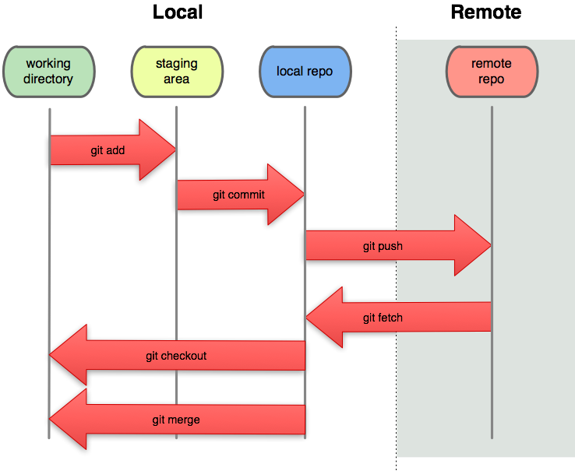

**Tratando de explicar la imagen:** Tenemos nuestro directorio local (una carpeta en nuestro pc) con muchos archivos, Git nos irá registrando los cambios de archivos o códigos cuando nosotros le indiquemos, así podremos viajar en el tiempo retrocediendo cambios o restaurando versiones de código, ya sea en Local o de forma Remota (servidor externo). En la práctica quedará más claro.

[#](https://bluuweb.github.io/tutorial-github/01-fundamentos/#%C2%BFque-es-github)**¿Qué es GitHub?**

Es una plataforma de desarrollo colaborativo para alojar proyectos (en la nube) utilizando el sistema de control de versiones Git, Además cuenta con una herramienta muy útil que es GitHub Pages donde podemos publicar nuestros proyectos estáticos (HTML, CSS y JS) gratis.

[#](https://bluuweb.github.io/tutorial-github/01-fundamentos/#fundamentos-de-git)**Fundamentos de GIT**

En este apartado podrás comenzar a trabajar con git.

[#](https://bluuweb.github.io/tutorial-github/01-fundamentos/#comandos-basicos)**Comandos básicos**

Aprendamos los primeros comandos con git

[#](https://bluuweb.github.io/tutorial-github/01-fundamentos/#version-de-git)**Versión de git**

git version

[#](https://bluuweb.github.io/tutorial-github/01-fundamentos/#registrar-nuevo-usuario-asociado-a-git)**Registrar nuevo usuario asociado a git:**

**WARNING**

**No colocar como nombre de usuario** el correo de su cuenta de Github, podría traer problemas a futuro.

git config --global user.name "mi nombre"

Es recomendable utilizar el correo asociado a Github

git config --global user.email "myemail@example.com"

[#](https://bluuweb.github.io/tutorial-github/01-fundamentos/#ayuda)**Ayuda**

// Ayuda sobre los comandos

git help

[#](https://bluuweb.github.io/tutorial-github/01-fundamentos/#mi-primer-repositorio)**Mi primer repositorio**

// Iniciar un nuevo repositorio

// Crear la carpeta oculta .git

git init

// Ver que archivos no han sido registrados

git status

// Agregar todos los archivos para que esté pendiente de los cambios

git add .

// Crear commit (fotografía del proyecto en ese momento)

git commit -m "primer commit"

// Muestra la lista de commit del mas reciente al más antigüo

git log

En resumidas cuentas nosotros realizamos cambios en nuestros archivos, el comando status verificará que archivos han sidos modificados. Cuando deseemos registrar esos cambios tendremos que agregarlos con add . así ya estará listo para poder hacer un commit. El commit realiza la copia de ese instante para poder volver en el tiempo si es que es necesario.

[#](https://bluuweb.github.io/tutorial-github/01-fundamentos/#trucos)**Trucos**

// Muestra en una línea los commit realizados

git log --oneline

// Muestra en una línea los commit realizados pero más elegante

git log --oneline --decorate --all --graph

// Solo muestra los archivos modificados

git status -s

**Diferencias entre -- y -**

--decorate hace referencia a una palabra  
-s hace referencia al comando o a varios comandos, -sa serían dos comandos diferentes

// Vemos información de la rama maestra

git status -s -b

git status -sb //Hace lo mismo que el comando anterior

[#](https://bluuweb.github.io/tutorial-github/01-fundamentos/#creando-alias-globales)**Creando alias globales**

Los alias nos sirven para crear atajos de comandos, podemos guardar diferentes alias de forma global y quedarán guardados en la configuración de git.

// Guardamos el alias "lg" que ejecutará todo lo que está entre comillas

git config --global alias.lg "log --oneline --decorate --all --graph"

// Para ver el archivo config con los alias creados

git config --global -e

**Vim** es el editor de código en la línea de comandos

**Salir del modo edición "Vim"**

Para salir del modo edición de la líneas de comando precionar :q, en caso de realizar algún cambio sin guardar escribir :qa  
:q! también sirve para salir sin guardar

// Modo lectura sin poder modificar

git config --global -l

// Realiza el add . y commit más mensaje al mismo tiempo

git commit -am "más comandos agregados"

// Para editar un commit, como por ej: el mensaje

git commit --amend

**Trucos de editor Vim**

i para comenzar a editar  
esc para salir del modo edición  
wq para guardar y salir  
q! salir sin guardar cambios

[#](https://bluuweb.github.io/tutorial-github/01-fundamentos/#viajes-a-traves-de-los-commit)**Viajes a través de los commit**

Vamos a conocer como podemos movernos entre los diferentes commit que tengamos registrados, supongamos que tenemos los siguientes commit:

* f82f457 (HEAD -> master) mas comandos agregados
* f52f3da nuevos comandos en fundamentos.md
* e4ab8af mi primer commit

// Viajamos al commit en específico f52f3da

git reset --mixed f52f3da

// Viajamos al commit en específico f52f3da y eliminamos los cambios futuros

git reset --hard f52f3da

// Muestra todos los cambios incluso si borramos los commit

git reflog

// Viajamos al commit en específico f52f3da y podemos restaurar los archivos

git reset --hard f52f3da

Si no hicimos un commit pero aún así queremos revertir los cambios en un archivo específico podríamos utilizar el siguiente comando:

git checkout -- nombreArchivo.conExtensión

Si deseamos destruir todos los cambios sin haber realizado un commit podemos utilizar:

git reset --hard

Para mayor información visite: [Click aquí](https://git-scm.com/book/es/v2/Herramientas-de-Git-Reiniciar-Desmitificado)

[#](https://bluuweb.github.io/tutorial-github/01-fundamentos/#renombrar-archivos)**Renombrar archivos**

Puede que queramos renombrar un archivo, es recomendable hacerlo directamente en la línea de comandos para registrar los cambios con git.

// Cambiar nombre

git mv nombreOriginal.vue nombreNuevo.vue

Recuerden hacer el commit para registrar los cambios en git.

[#](https://bluuweb.github.io/tutorial-github/01-fundamentos/#eliminar-archivos)**Eliminar archivos**

// Cambiar nombre

git rm nombreArchivo.vue

También recordar hacer el commit para salgar cambios en git.

[#](https://bluuweb.github.io/tutorial-github/01-fundamentos/#ignorando-archivos)**Ignorando Archivos**

Para no hacer seguimiento de carpetas o archivos, debemos crear el siguiente archivo:

* .gitignore  
  Su estructura de ejemplo sería así:

arhivo.js // Ignora el archivo en cuestion

*.js // Ignora todos los arhivos con extensión .js

node_modules/ //Ignora toda la carpeta

[#](https://bluuweb.github.io/tutorial-github/01-fundamentos/#ramas-o-branch)**Ramas o branch**

Hasta el momento solo hemos trabajado en la rama "master" pero puede que necesitemos crear diferentes ramas para los seguimientos de git.

// Crea una nueva rama

git branch nombreRama

// Nos muestra en que rama estamos

git branch

// Nos movemos a la nueva rama

git checkout nombreRama

Podemos unir la rama master con la nueva, para eso tenemos que estar en la master para ejecutar el siguiente comando:

// Nos movemos a la nueva rama

git merge nombreRama

// Eliminar una rama

git branch -d nombreRama

**Atajos**

Podemos utilizar git checkout -b nuevaRama para crear la nuevaRama y viajar a ella.

[#](https://bluuweb.github.io/tutorial-github/01-fundamentos/#tags)**Tags**

Con los tags podemos hacer versiones de nuestro proyecto.

// Crear un tags

git tag versionAlpha -m "versión alpha"

// Listar tags

git tag

// Borrar tags

git tag -d nombreTags

// Hacer una versión en un commit anterior ej: f52f3da

git tag -a nombreTag f52f3da -m "version alpha"

// Mostrar información del tag

git show nombreTag